Развивающие онлайн игры для детей

СОБИРАЛКИ

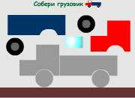  Собери грузовик 1  Развивающая on-line игра  для детей от 3-х до 5-ти | 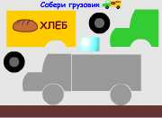  Собери грузовик 2  Развивающая on-line игра  для детей от 3-х до 5-ти | 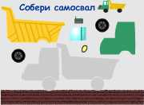  Собери самосвал  Развивающая on-line игра  для детей от 3-х до 5-ти
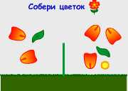  Собери цветок  Развивающая on-line игра  для детей от 3-х до 5-ти | 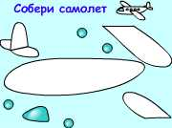  Собери самолет  Развивающая on-line игра  для детей от 3-х до 5-ти | 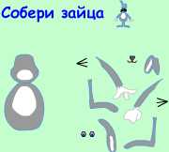  Собери зайца  Развивающая on-line игра  для детей от 3-х до 5-ти
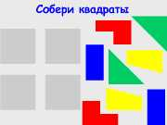  Собери квадрат 1  Развивающая on-line игра  для детей от 3-х до 5-ти | 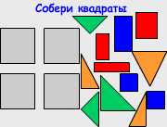  Собери квадрат 2  Развивающая on-line игра  для детей от 3-х до 5-ти | 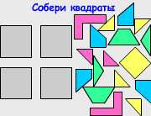  Собери квадрат  Развивающая on-line игра  для детей от 5-ти до 8-ми
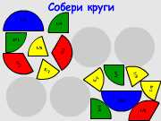  Собери круг 1  Развивающая on-line игра  для детей от 3-х до 5-ти | 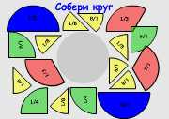  Собери круг 2  Развивающая on-line игра  для детей от 3-х до 5-ти | 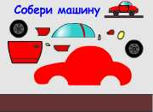  Собери автомобиль  Развивающая on-line игра  для детей от 5-ти до 8-ми

ЛОВИЛКИ


Поймай бабочку
Игра на развитие внимания
для детей от 2-х до 5-ти

ИГРА – РАСКРАСКА

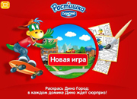
Раскрась Дино Город
Развивающая игра
для детей от 3-х до 10-ти
Источник: http://www.kindergenii.ru/playonline.htm

